**Міністерство освіти і науки України**

**Національний технічний університет України**

**“Київський політехнічний інститут ім. Ігоря Сікорського”**

**Факультет прикладної математики**

**Кафедра спеціалізованих комп’ютерних систем**

**Лабораторна робота № 1**

з дисципліни «Бази даних і засоби управління»

«Ознайомлення з базовими операціями СУБД PostgreSQL»

Виконав:

студент групи КП-72

Лемешенко Олег Олегович

Перевірив:

Київ 2019

*Метою роботи* є здобуття практичних навичок створення реляційних баз даних за допомогою PostgreSQL.

*Завдання роботи* полягає у наступному:

1. Ознайомитись із інструментарієм PostgreSQL та pgAdmin 4;
2. Провести аналіз та опис предметної галузі;
3. Розробити модель «сутність-зв’язок» предметної галузі, обраної студентом самостійно, відповідно до пункту «Вимоги до ER-моделі»;
4. Перетворити розроблену модель у схему бази даних (таблиці) PostgreSQL та внести декілька рядків даних у кожну з таблиць засобами pgAdmin 4.

**Опис предметної галузі**

При проектуванні бази даних "Месенджер" можна виділити такі сутності: Користувач (User), Чат(Chat), Повідомлення (Message).

У користувача може бути багато повідомлень (один до багатьох).

У чаті може бути багато повідомлень (один до багатьох).

Багато користувачів можуть бути учасником одного чату і навпаки один користувач бути учасником багатьох чатів(багато до багатьох).

Багато користувачів можуть бути адмінами одного чату і навпаки один користувач бути адміном багатьох чатів(багато до багатьох).

**Концептуальна модель учбової предметної області   
"Месенджер"**

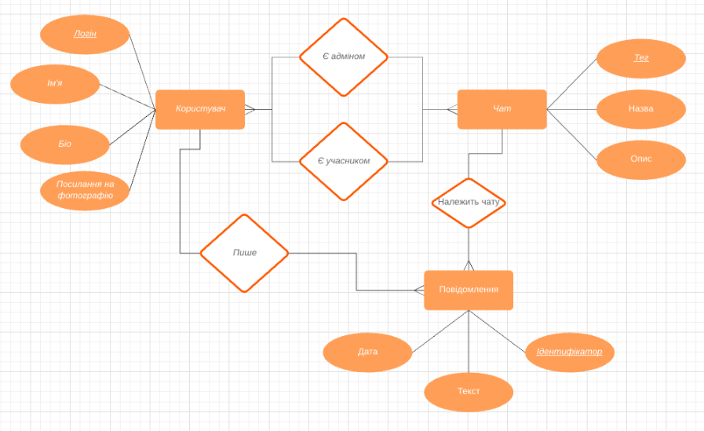

**Опис структури БД**

**“Месенджер”**

|  |  |  |
| --- | --- | --- |
| Сутність | Атрибут | Тип (Розмір) |
| User (вміщує інформацію про користувача) | login – унікальний логін користувача в месенджері  fullname – повне ім’я користувача  bio – короткий опис користувача  avaURL – посилання на фотографію профіля користувача | Текстовий  Текстовий  Текстовий  Текстовий |
| Chat (вміщує інформацію про чат) | tag– унікальний тег чату  name – назва чату  description – опис чату | Текстовий  Текстовий  Текстовий |
| Message (вміщує інформацію про повідомлення) | id – унікальний ID повідомлення  text – текст повідомлення  time – час відправлення повідомлення  user_login – логін користувача, що написав повідомлення  chat_tag – тег чата, в який написали повідомлення | Числовий  Текстовий  Дата і час  Текстовий  Текстовий |
| User_Chat(вміщує інформацію про участь користувачів у чатах) | id – унікальний ID зв’язку  user_login – логін користувача, що є учасником чату  chat_tag – тег чата, учасником якого є користувача  isAdmin – чи є користувач адміном у чаті | Числовий  Текстовий  Текстовий  Логічний |

**Фотографії таблиць з БД**

